Отчет по среднему

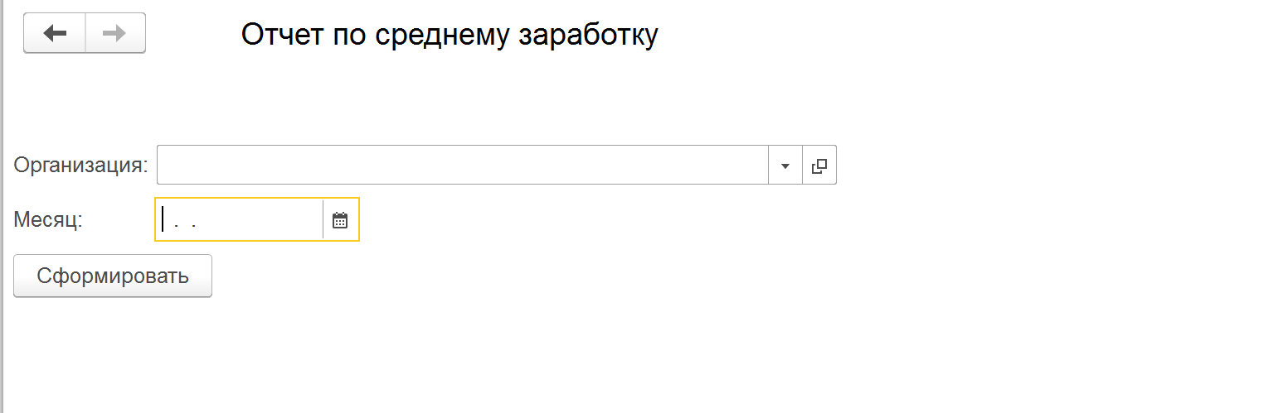

Заполняются два реквизита:

1. Наименование учреждения;
2. И дата, на которую производится расчет среднего.

После этого нажимается кнопка сформировать

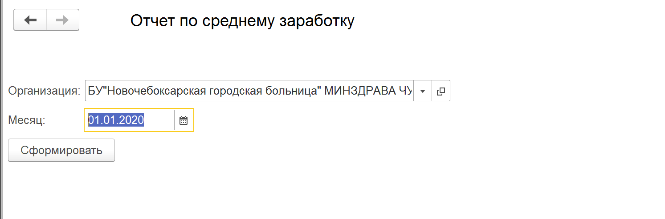

Выводятся следующие данные

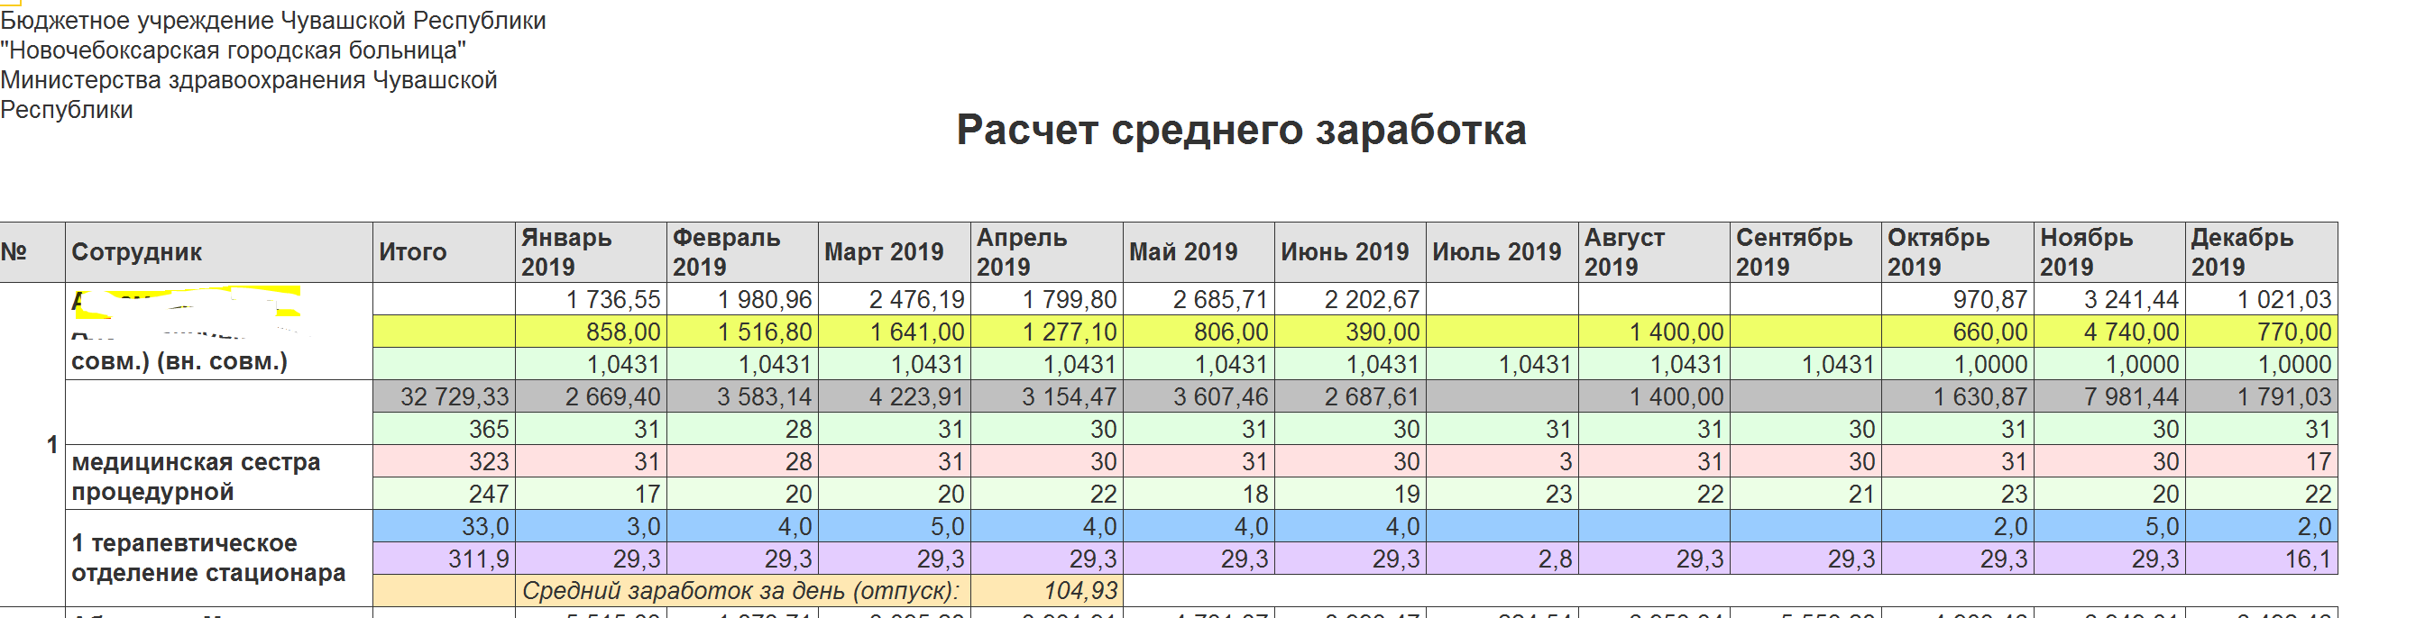

* фио и статус работы сотрудника,
* должность,
* подразделение
* начисления индексируемые
* начисление не индексируемые
* коэффициент индексации
* заработок с учетом индексации
* календарных дней норма
* календарных дней отработано
* календарнх дней по пятидневке
* календарных дней по пятидневке отработано
* учтено дней